Отчёт по лабораторной работе 6

Основы работы с Midnight Commander (mc). Структура программы на языке ассемблера NASM. Системные вызовы в ОС GNU Linux.

Артем Абрикосов НПИбд-01-22

Содержание

1 Цель работы: 1

2 Порядок выполнения лабораторной работы: 1

3 Порядок выполнения самостоятельной работы: 8

4 Вывод: 10

# 1 Цель работы:

Приобретение практических навыков работы в Midnight Commander. Освоение инструкций языка ассемблера mov и int.

# 2 Порядок выполнения лабораторной работы:

Откроем Midnight Commander и перейдем в каталог ~/work/arch-pc созданный при выполнении лабораторной работы №5 (рис.1).

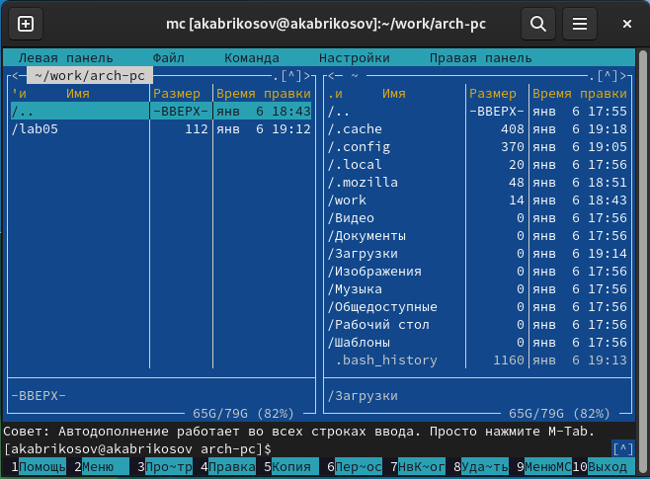

Рис. 1. MC, каталог ~/work/arch-pc

Затем создадим папку lab06 и создадим в ней файл lab6-1.asm (рис. 2).

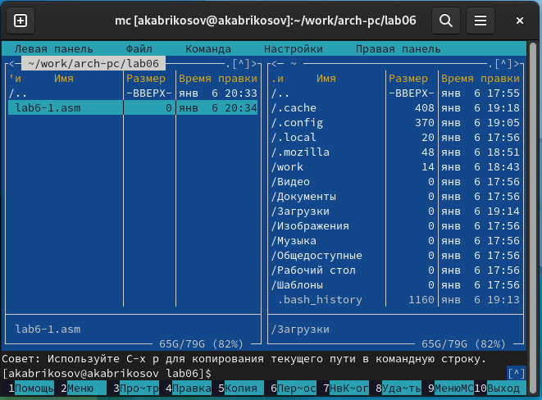

Рис. 2. Создание папки lab06 и файла lab6-1.asm

Потом откроем файл lab6-1.asm и введем следующий текст программы (рис. 3.)

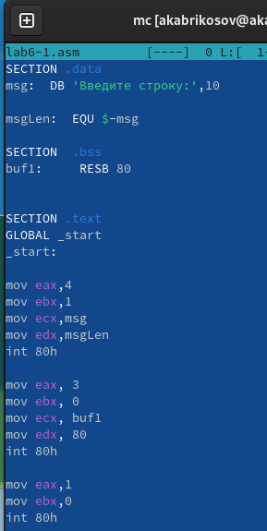

Рис. 3. Текст программы lab6-1.asm

Затем оттранслируем текст программы lab6-1.asm в объектный файл. Выполним компоновку объектного файла и запустим получившийся исполняемый файл. Затем на запрос программы введем свои ФИО (рис. 4).

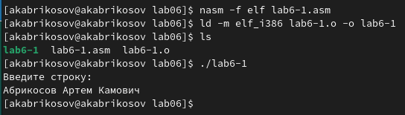

Рис. 4. Программа lab6-1

Скачаем файл in_out.asm со страницы курса в ТУИС, чтобы в дальнейшем упростить нашу жизнь, и переместим его в каталог с файлом lab6-1.asm (рис. 5).

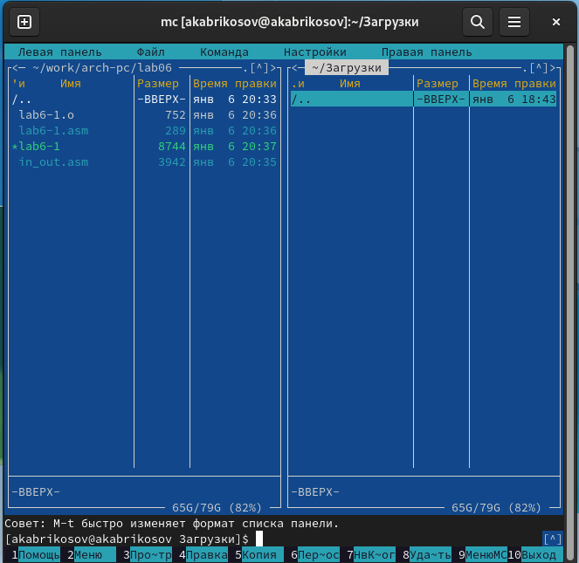

Рис. 5. Копирование файла in_out.asm

Создадим копию файла lab6-1.asm с именем lab6-2.asm (рис. 6). Затем исправим текст программы в файле lab6-2.asm с использованием подпрограмм из внешнего файла in_out.asm (рис. 7). Создадим исполняемый файл и проверим его работу (рис. 8)

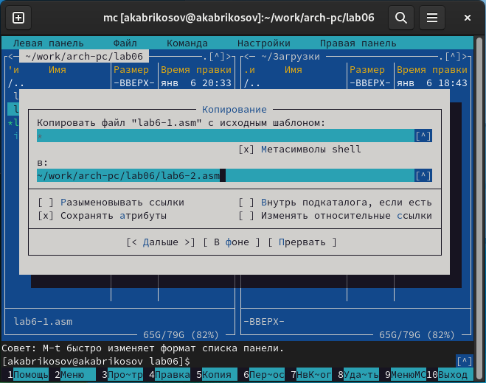

Рис. 6. Копирование файла lab6-1.asm

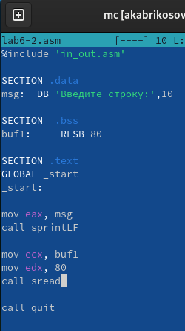

Рис. 7. Исправление текста программы

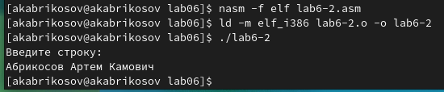

Рис. 8. Результат работы программы lab6-2 (1)

Затем в этом же файле заменим подпрограмму sprintLF на sprint и затем запустим (рис. 9).

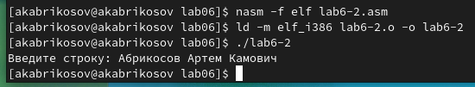

Рис. 9. Запуск программы lab6-2 (2)

И видим, что по сравнению со sprintLF с подпрограммой sprint нет переноса строки после вывода строки программы.

# 3 Порядок выполнения самостоятельной работы:

Создадим копию файла lab6-1.asm и назовем его lab6-1_1.asm. Внесем изменения в программу, так чтобы она после ввода выводила напечатанную строку (рис. 10). И запустим её (рис. 11).

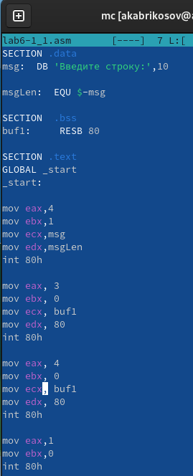

Рис. 10. Изменения в программе lab6-1_1.asm

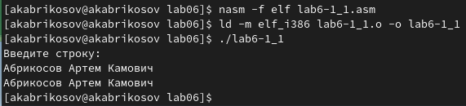

Рис. 11. Работа программы lab6-1_1

Затем проделаем этот процесс со второй программой (рис. 12-14).

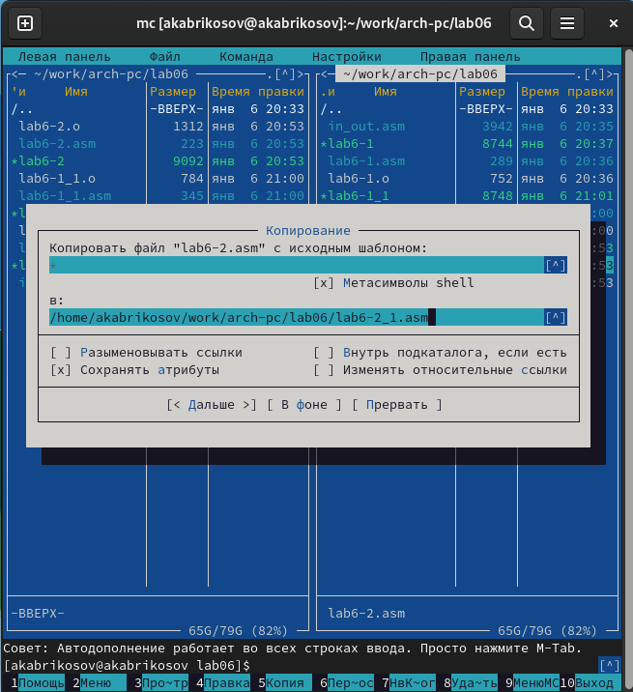

Рис. 12. Копия файла lab6-2.asm в файл lab6-2_1.asm

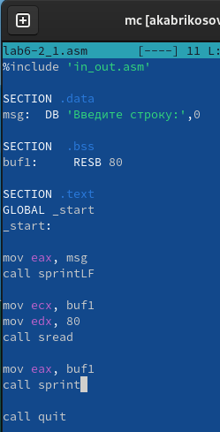

Рис. 13. Изменения в программе lab6-2_1.asm

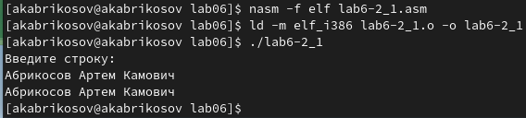

Рис. 14. Работа программы lab6-2_1

# 4 Вывод:

Во время выполнения лабораторной работы были приобретены практические навыки работы в Midnight Commander, а также освоены инструкции языка ассемблера mov и int.